RAZSTAVNI PROSTORI

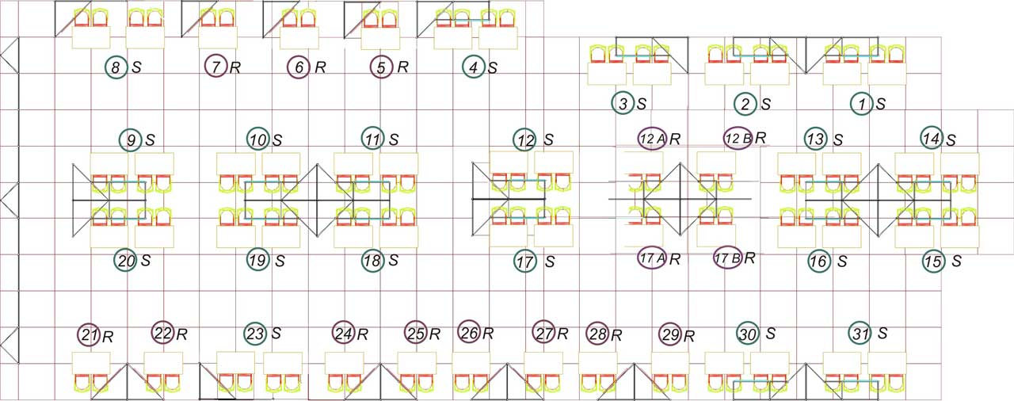

SEZNAM RAZSTAVLJALCEV POROTOROŽ 2011
ŠT. | Podjetje | Država
1 S | EXOTERM-IT d.o.o. | SI
2 S | ELKEM AS | NO
3 S | SIAPRO d.o.o. | SI
4 S | FILL GmbH | A
5 R | TCT TESIC GmbH | D
6 R | SWATYCOMET d.o.o. | SI
7 R | NARAVOSLOVNOTEHNIŠKA FAKULTETA LJ | SI
8 S | MECAS ESI s.r.o. | CZ
9 S | KUETTNER GmbH&co.KG | D
10 S | +HAGI+ GIESSEREITECHNIK | A
11 S | INDUCTOTHERM EUROPE LTD | UK
12 S | GIBA Giesserei-Handels GmbH | A
12aR | IRT 3000 | SI
12bR | PROMET CZECH s.r.o. | CZ
13 S | HENKEL SLOVENIJA d.o.o. | SI
14 S | LOTRIČ d.o.o. | SI
15 S | CALDERYS AUSTRIA GmbH | A
16 S | ALUMINIUM LEND GmbH | A
17 S | RIO TINTO GmbH in PRO FERRUM d.o.o. | D/CRO
17aR | AUDAX d.o.o. | SI
17bR | PRIMAKEM d.o.o. | SI
18 S | GOSTOL TST d.o.o. | SI
19 S | MESSER SLOVENIJA d.o.o. | SI
20 S | LIVING d.o.o. | SI
21 R | LAMA AVTOMATIZACIJA d.o.o. | SI
22 R | OLYMPUS SLOVENIJA d.o.o. | SI
23 S | EKW - KREMEN d.o.o. | SI
24 R | WIRE d.o.o. | SI
25 R | ELETTROMECCANICA FRATI S.r.l | I
26 R | FAPROSID S.r.l. | I
27 R | BELLOI & ROMAGNOLI S.r.l. | I
28 R | TDR LEGURE d.o.o. | SI
29 R | BOSSELO HIGH TECHNOLOGY S.r.l. | I
30 S | TERMIT d.d. | SI
31 S | RWP GmbH | D

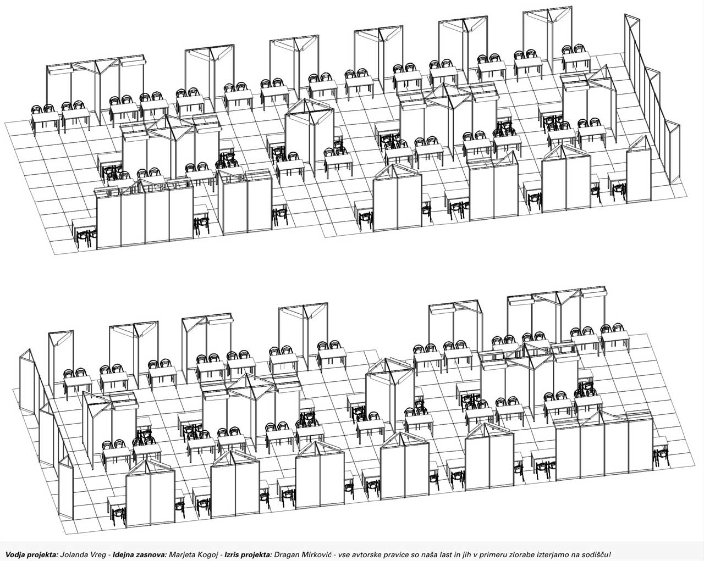

Kongresni center Hotel Slovenija: dvorana James Cook + Foyer

